|  |  |  |  |  |  |
| --- | --- | --- | --- | --- | --- |
|  | | **작성자** | **2017180012 박주용**  **2017180029 이예준**  **2017182030 이수민** | **팀명** | FruitsPangPang |
| **주차** |  | **기간** | **2022.01.24~2022.01.30** | **지도교수** | **정 내 훈**(서명) |
| **이번주 한일** | * **박주용 캐릭터 언리얼로 임포트 작업, 버섯 집(리스폰 존), 울타리 모델링&텍스처링, 과일 및 구급상자 텍스처링, 작업한 에셋들 전부 언리얼로 임포트 작업** * **이예준** * **이수민** | | | | |

**<상세 수행내용>**

* + **박주용**  
    텍스트, 스크린샷, 컴퓨터, 전자기기이(가) 표시된 사진

    자동 생성된 설명

언리얼로 캐릭터 임포트 작업(주 캐릭터로 적용, 애니메이션 Blueprint, Montage 제작, 애니메이션 키 프레임 수정 등)

리스폰 지역 건물을 버섯 모양의 집으로 모델링, 텍스처링(메이플스토리의 머쉬맘을 본 따 텍스처링) + 울타리 모델링, 텍스처링

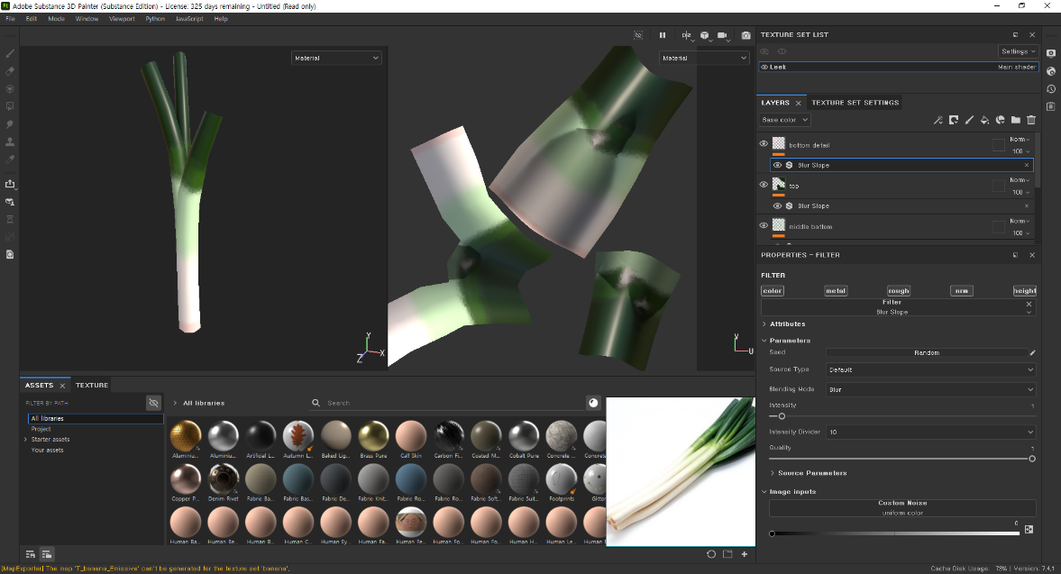

두리안, 밤, 바나나, 바나나 껍질, 당근, 호박, 대파, 구급상자 텍스처링

제작한 에셋들 임포트 작업(임포트 후 크기 조절 및 머티리얼 제작 후 입히기)

* + **이예준**
  + **이수민**

|  |  |  |  |
| --- | --- | --- | --- |
| **문제점 정리** |  | **해결 방안** |  |
| **다음 주차** |  | **다음 기간** | **2022.01.31~2022.02.06** |
| **다음주 할 일** |  | | |
| **지도교수**  **Comment** |  | | |